

Муниципальное автономное дошкольное

образовательное учреждение

«Слободо-Туринский детский сад «Родничок»

***МЕТОДИЧЕСКАЯ РАЗРАБОТКА «Поле чудес»***

**как средство речевого, коммуникативного**

**и интеллектуального развития дошкольников».**

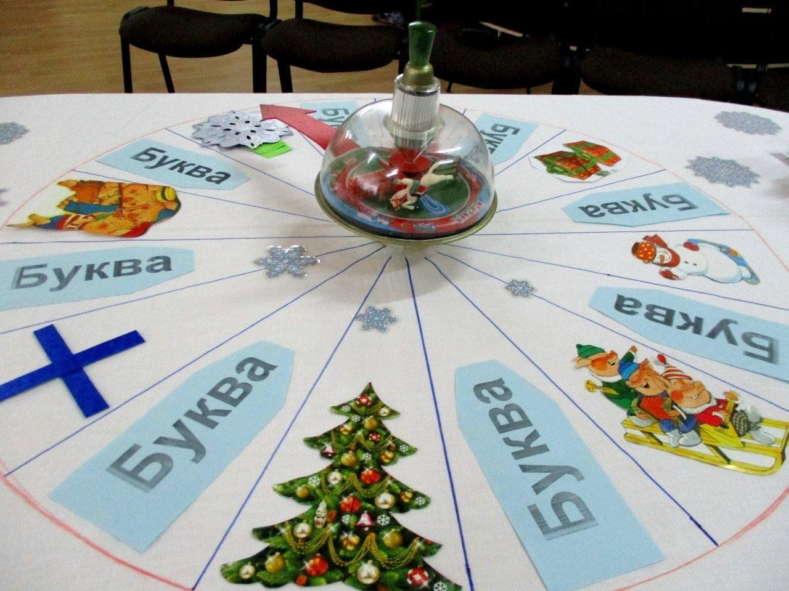

**Автор:**

Учитель-логопед, I к.к.,

Калинина Ирина Олеговна

**Апрель,2025**

Для того чтобы жить в социуме, человеку необходим важный навык – умение общаться друг с другом. Можно конечно общаться с помощью жестов, мимики, но этого недостаточно и человека, природа наделила уникальным умением. ***Это умение – речь.***

***Речь*** – это сложная система навыков, она не возникает сама собой и развивается постепенно. С момента рождения до поступления в школу ребёнку предстоит познать окружающий мир, научиться правильно произносить все звуки, накопить огромный запас слов, усвоить грамматический строй речи, овладеть связной речью. В процессе речевого развития формируются высшие психические функции. Но, как показывает статистика, в настоящее время, появился большой процент детей с нарушениями речи. Нарушения речи, в будущем, могут привести к таким проблемам, как недостаток умственного развития, как неумение выражать мысли, и как результат, низкая успеваемость в школе. Все дети, которые плохо владеют речью, плохо учатся. Поэтому, задача взрослых создать условия, чтобы ребенок успешно освоил речевой навык.

Все мы знаем, что ведущий вид деятельности у детей – это игра. Значит и обучать детей необходимо в игровой форме.

С учетом этой особенности и было разработано многофункциональное логопедическое пособие «Поле чудес».

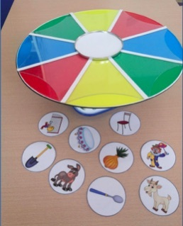

**Задачи данного пособия:**

**1**. Развитие фонематического слуха (способности различать звуки и фонемы в составе слов).

2. Формирование движений органов артикуляционного аппарата, посредством артикуляционной гимнастики.

3. Формирование умения координации речи с движением.

4. Закрепление навыков правильного звукопроизношения.

5. Закрепление умения автоматизировать поставленные звуки.

6. Закрепление умения дифференциации поставленных звуков.

7. Развитие звукового и слогового анализа.

8. Развитие и совершенствование лексико - грамматического строя речи.

9. Развитие пространственных представлений, знакомство с предлогами.

10. Развитие эмоциональной сферы.

11. Обогащение словарного запаса по лексическим темам.

12. Знакомство с основными и оттеночными цветами.

13.Знакомство с геометрическими фигурами.

14. Развитие психических процессов.

**Варианты игр**

***Игра «Праздник у совы»***

**Задачи:** закреплять правильное произношение звука «с» в словах.

**Оборудование:** пособие «Поле чудес», карточки с изображением персонажа – совы, карточки с двумя группами звуков (свистящие, шипящие).

Перед ребенком выкладываются различные карточки, ему необходимо выбрать подарки для совы (только со звуком «с»). Карточка с изображением совы выкладывается в центре поля. Аналогично проводится игра с другими звуками. В подготовительной группе можно усложнить задание, в центр поля располагается нужная буква.

***Игра «Считалочка»***

**Задачи:** упражнять в согласовании числительного с существительным между собой; закреплять умение автоматизировать звук в словосочетаниях; развивать речь, память, мышление.

**Оборудование:** пособие «Поле чудес», карточки с цифрами, карточки-картинки с определенным звукам.

Предложить ребенку сосчитать различные предметы (один мяч, два мяча и т.д.;) соотнести с соответствующей цифрой. Логопеду, работая над автоматизацией определенного звука, в этой игре можно целенаправленно подобрать соответствующие картинки, для его автоматизации.

***Игра «Художник»***

**Задачи:** упражнять в согласовании прилагательных с существительными; закреплять умение обобщать; активизировать словарь по различным лексическим темам; закреплять знание цветов; развивать речь, память, мышление.

**Оборудование:** пособие «Поле чудес», карточки с разными цветовыми оттенками, карточки-картинки по лексическим темам («Игрушки», «Одежда», «Головные уборы», «Посуда», «Мебель»….).

Предложить ребенку «раскрасить» различные предметы в разные цвета (красный мяч, красный велосипед, красный машина и т.д.). Ребенок выбирает самостоятельно понравившийся цвет и карточки по лексической теме.

***Игра «Чей малыш?».***

**Задачи:** уточнить и расширить словарь по лексическим темам: «Домашние, дикие животные и их детеныши»; совершенствовать умение образовывать имена существительные с уменьшительно-ласкательными суффиксами.

**Оборудование:** пособие «Поле чудес», карточки с изображениями домашних, диких животных и их детенышей.

Каждой маме ребенок находит малыша, называет их, прикрепляет карточки рядом парами.

У коровы – теленок, телята.

У козы – козленок, козлята.

***Игра «Зарядка для язычка»***

***Задачи:*** продолжать улучшать подвижность органов артикуляционного аппарата, увеличивать объем, силу движений, а также вырабатывать точность и дифференциацию артикуляционных поз (артикулем).

***Оборудование***: пособие «Поле чудес», карточки – символы артикуляционных упражнений.

На поле взрослый располагает карточки – символы артикуляционных упражнений, ребенок выполняет артикуляционные упражнения.

***Игра «Домик для звука»***

**Задачи:** развивать навык звукового анализа (определение позиции звука в слове); автоматизировать свистящие, шипящие и сонорные звуки в словах; развивать зрительное и слуховое внимание, память.

**Оборудование**: пособие «Поле чудес», карточки-круги со схемами (место звука в слове: начало, середина, конец, предметные картинки).

В центр поля выставляется карточка - круг с изображением схемы (звук в начале слова). Дети подбирают все картинки, где звук находится в данной позиции. Отрабатываются сначала гласные, потом согласные звуки.

***Игра «Посчитай слоги»***

**Задачи: у**чить определять количество слогов в словах; развивать зрительное и слуховое внимание, память.

**Оборудование:** пособие «Поле чудес», карточки со схемами «Количество слогов», предметные картинки.

В центр поля выставляется карточка с изображением схемы количества слогов. Дети подбирают нужные картинки.

**Успехов в работе!**